Московский Авиационный Институт

(Национальный Исследовательский Университет)

Факультет информационных технологий и прикладной математики

Кафедра вычислительной математики и программирования

**Лабораторная работа №1 по курсу**

**«Операционные системы»**

Студент: Муханов Андрей Ильич

Группа: М8О-209Б-23

Вариант: 12

Преподаватель: Миронов Евгений Сергеевич

Оценка: ___________

Дата: ___________

Подпись: ___________

Москва, 2021

**Содержание**

1. Репозиторий
2. Постановка задачи
3. Демонстрация работы программы
4. Выводы

**Репозиторий**

https://github.com/andreymuch/OC_MAI

**Постановка задачи**

**Цель работы**

Приобретение практических навыков в:

1. Управление процессами в ОС
2. Обеспечение работы данных между процессами

**Задание**

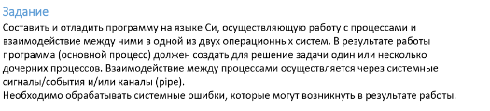

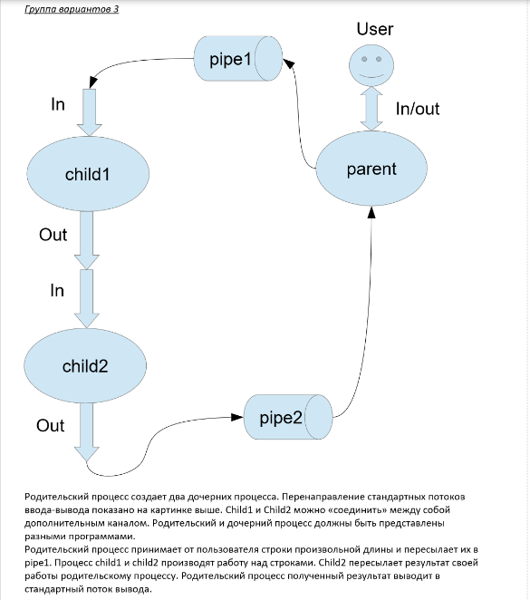



**Демонстрация работы программы**

**Введите строку: hgjfdhgjkfhdkj hgjkfdhkjghjkfdhkjghd hgjfhgjfjgfj ghjfgjfhgjhf**

**Успешное подключение к pipe3 в child2**

**Результат: HGJFDHGJKFHDKJ HGJKFDHKJGHJKFDHKJGHD HGJFHGJFJGFJ GHJFGJFHGJHF**

**Выводы**

Проделав работу, я приобрел практические навыки в работе с процессами Операционных систем и связи между этими процессами